Liebe 9b Gruppe 2,

hier stelle ich euch die Arbeitsaufträge für diese Woche, vom 14.07.20 bis 21.07.20 ein.

Mit den Lernvideos sollten die Aufgaben machbar sein.

Viel Erfolg und Spass

Andreas Kastner

Der Pythagoras im Raum

Schau dir das Video an:
https://www.youtube.com/watch?v=1UTSUz6LX-c
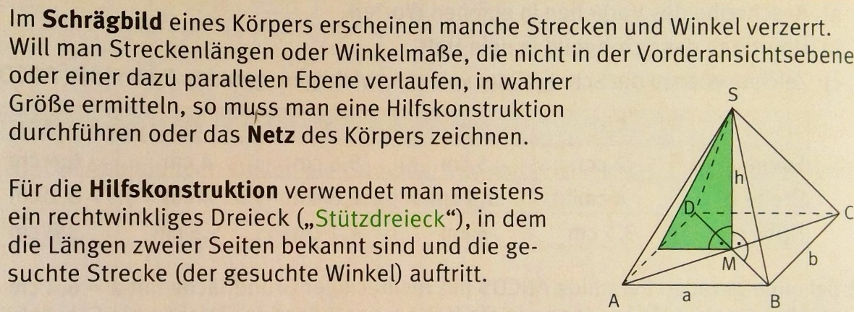

Selbstverständlich kann man die Streckenlängen oder Winkel auch berechnen.
Suche in einem Körper immer nach einem rechtwinkligen Dreieck, um den Satz des Pythagoras anwenden zu können.
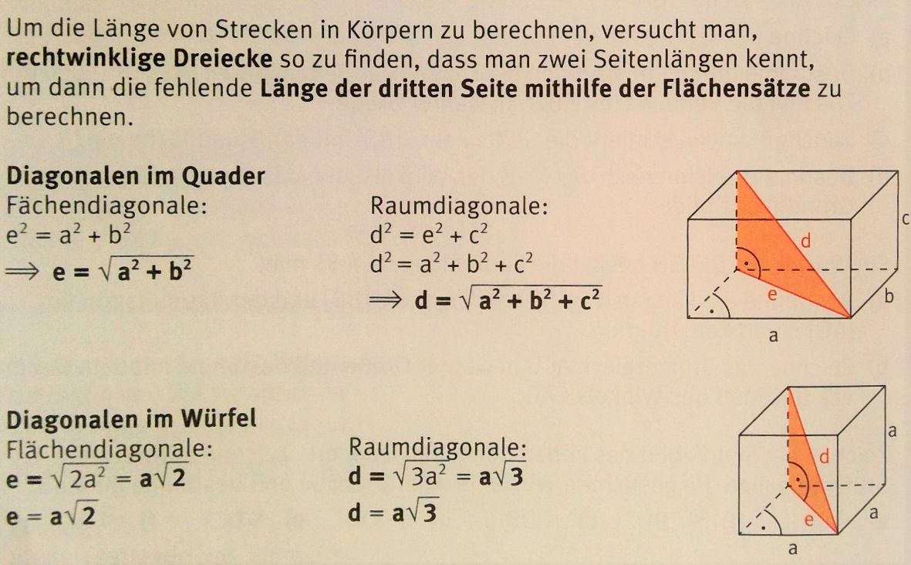

Sieh dir vor der Pyramidenaufgabe folgendes Video an:
https://www.youtube.com/watch?v=y4HlPrhQEYs
Berechne folgende Aufgaben:
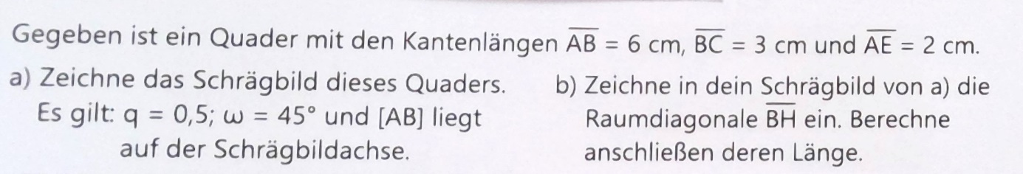

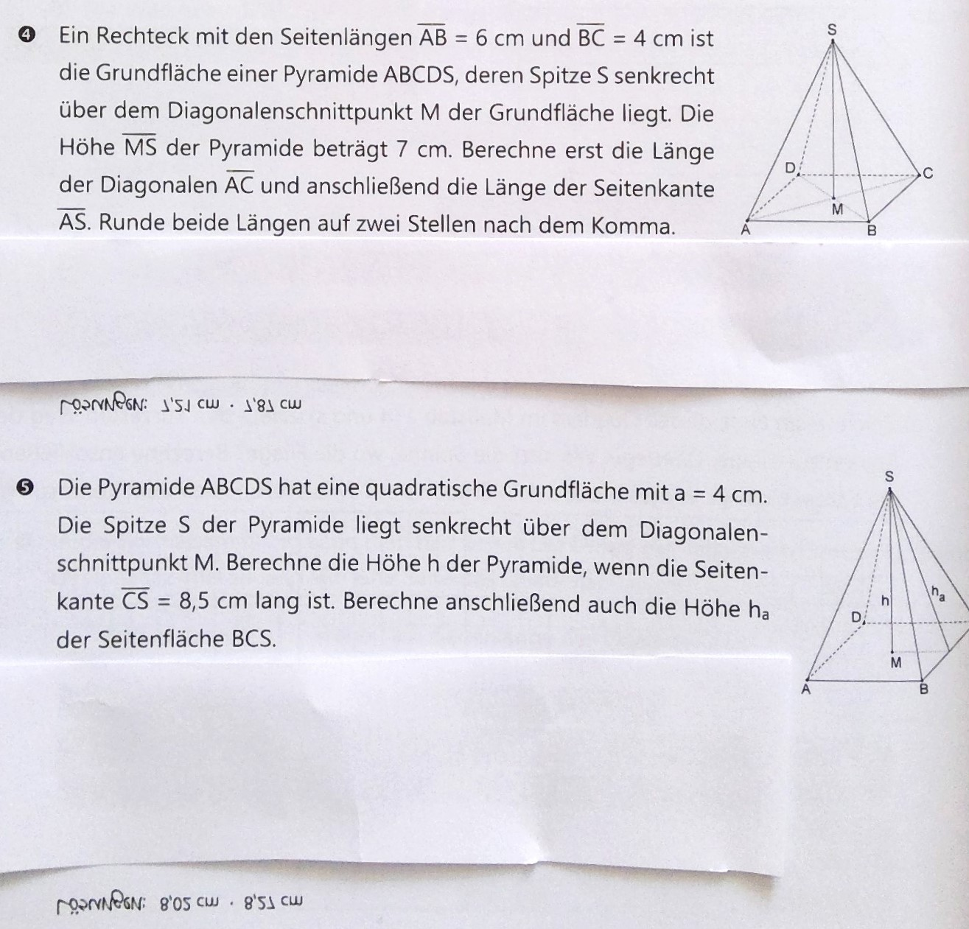

Die Lösungen sind spiegelverkehrt angegeben und folglich mit einen Spiegel lesbar!
Löse folgende Aufgaben!

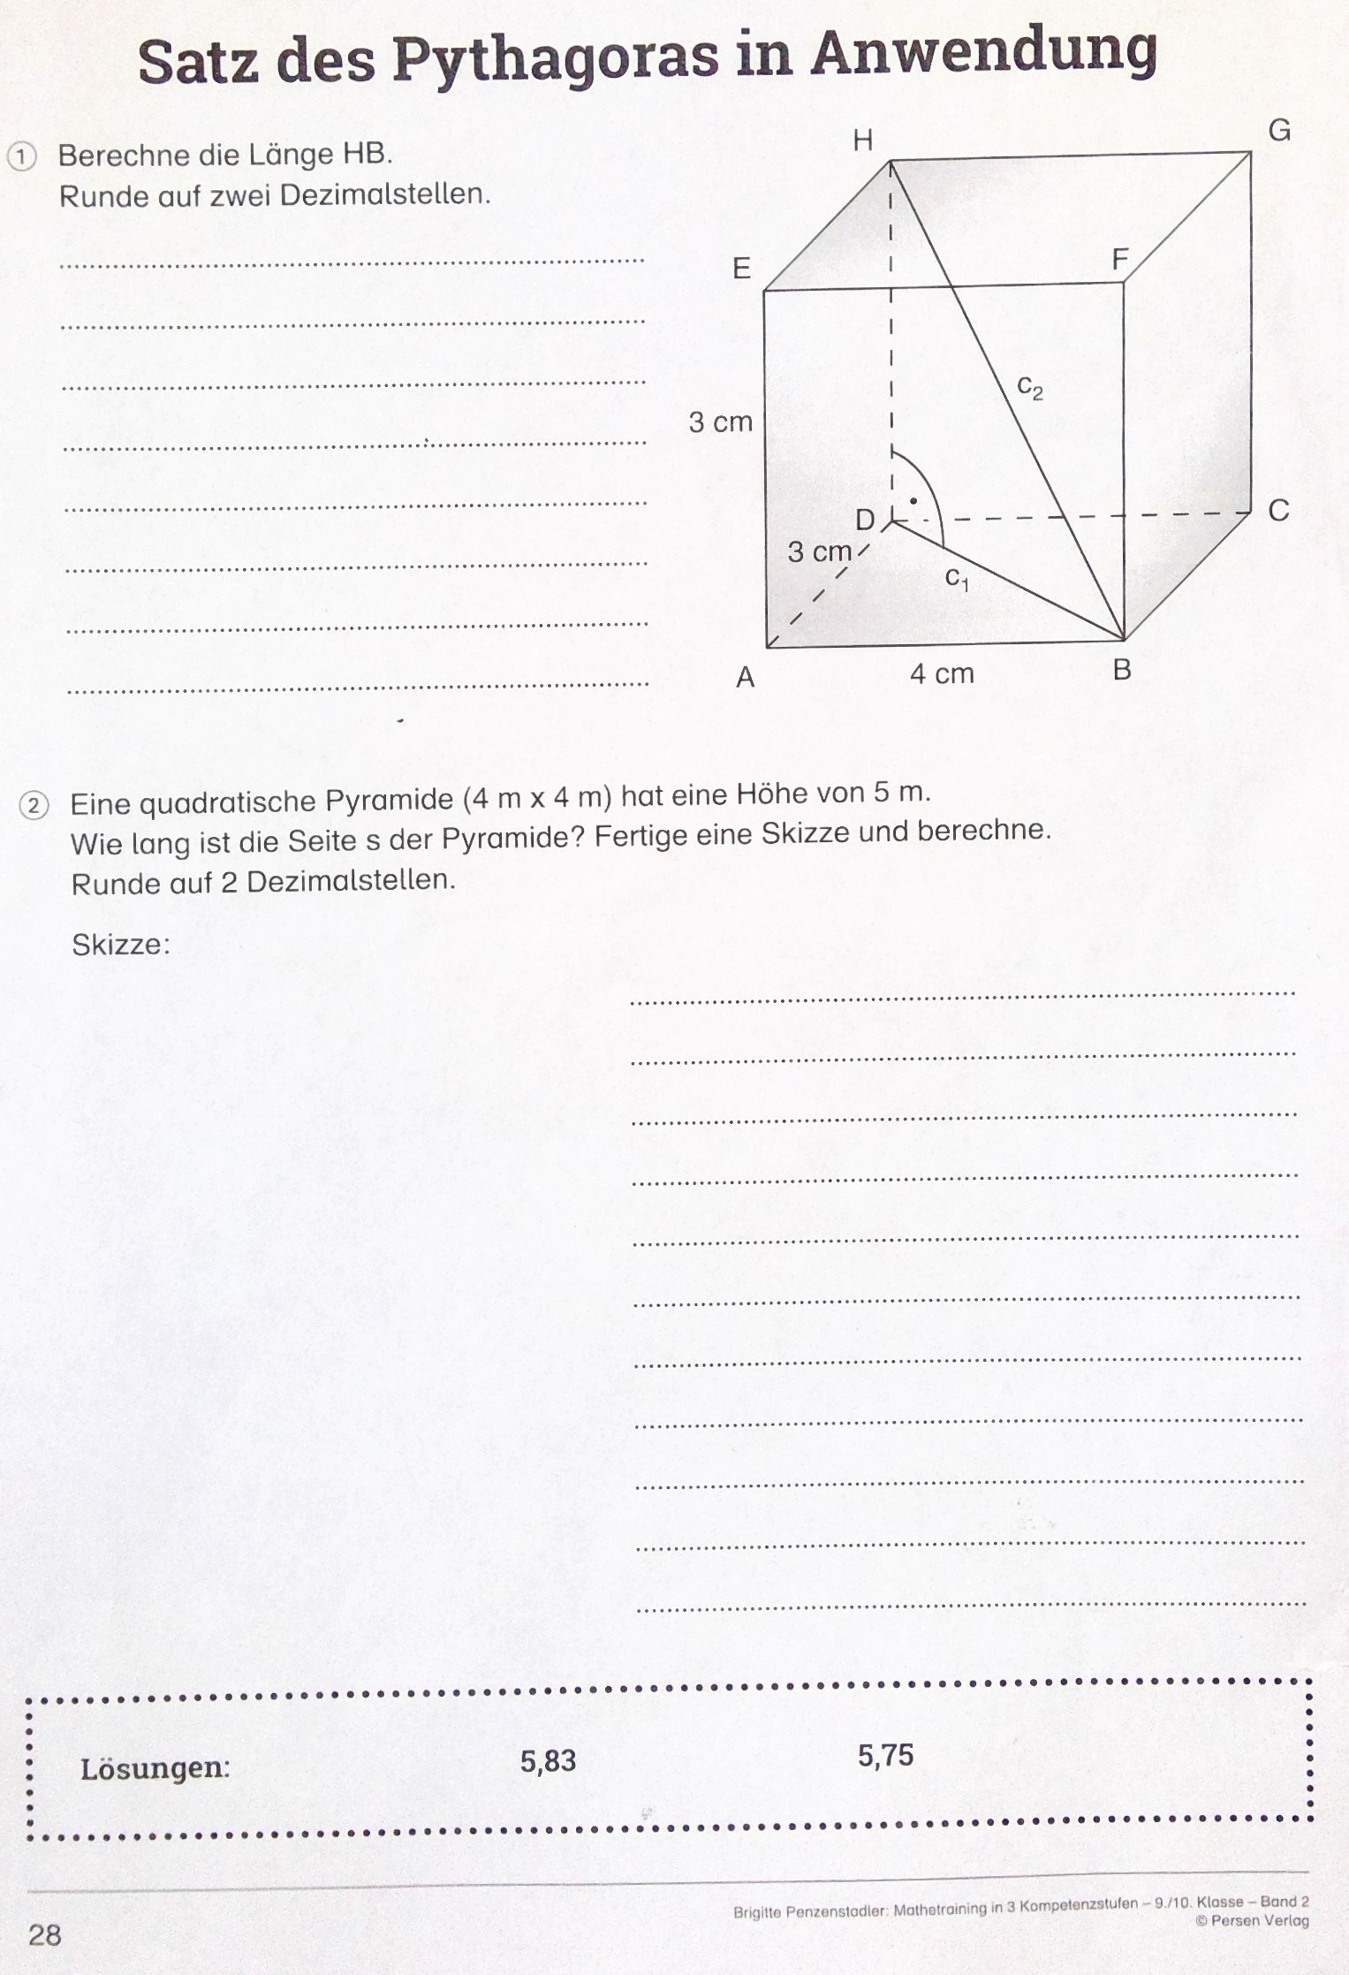
Löse im Buch S.143/8
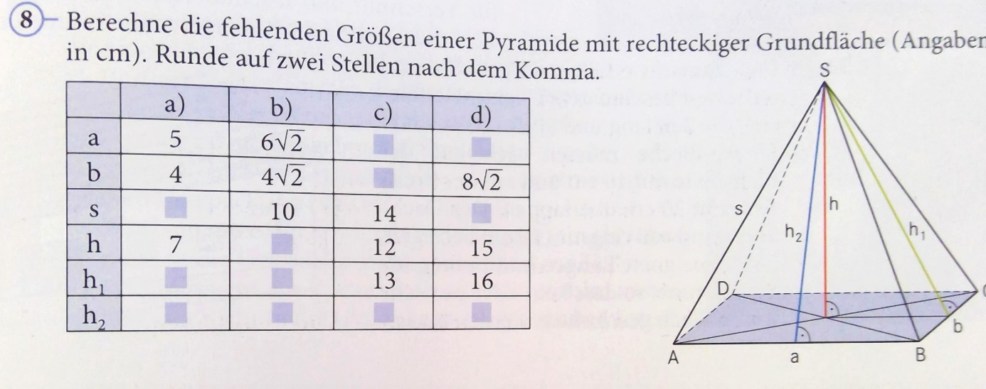

Ergebnisse:

